1. **网址**：<http://pan.cuit.edu.cn>

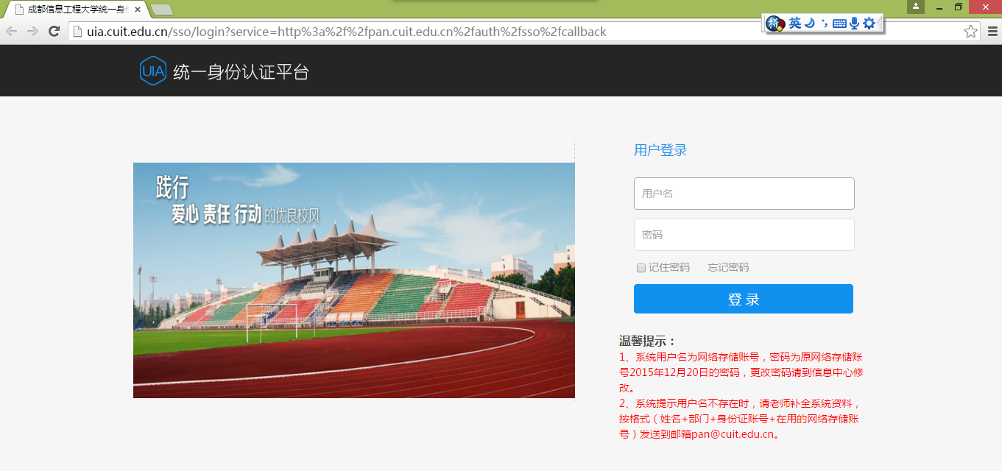

1. **密码与用户**：系统用户名为网络存储账号，密码为原网络存储账号2015年12月20日的密码，更改密码请到信息中心修改；系统提示用户名不存在时，请老师补全系统资料，按格式（姓名+部门+身份证账号+在用的网络存储账号）[发送到邮箱pan@cuit.edu.cn](mailto:发送到邮箱pan@cuit.edu.cn)。
2. **登录主页简要说明**

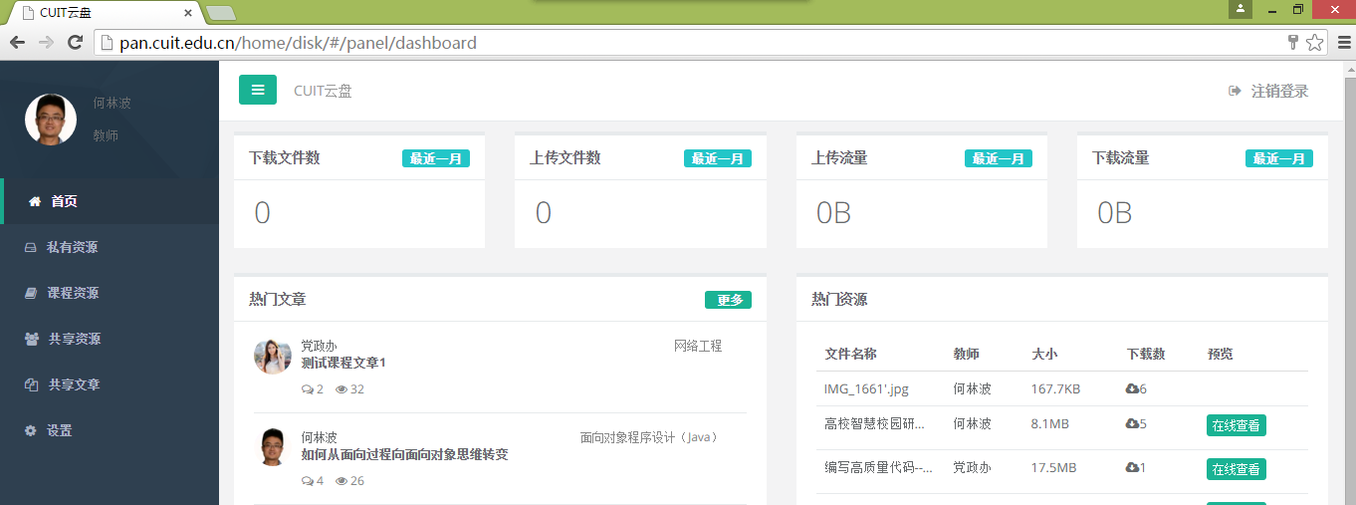

头像可以在左侧“设置”中修改：

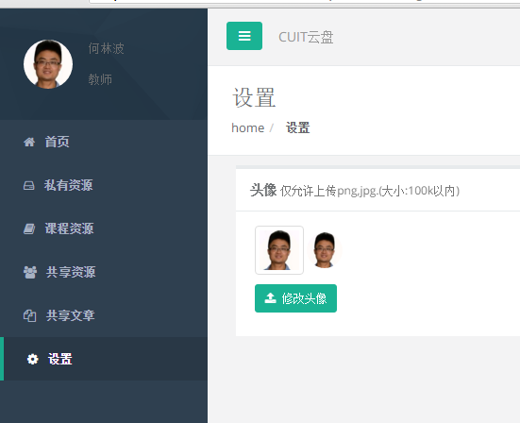

1. **私有资源：**自己私人的东西，也可以分享出去，在需要分享的文件上可以右键，系统生成提取码和提取链接。

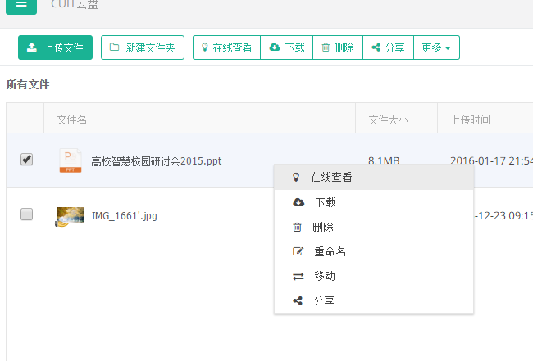

文件上传支持直接多个拖拽。。。。

1. **课程资源：这个**是大家经常用到的哈，如下：

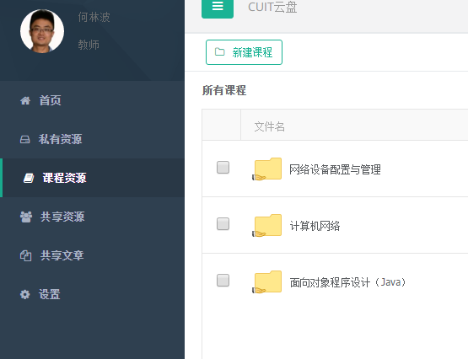

可自己**新建课程（注意新建课程后需要通知学生关注该门课程[在学生登录系统页面中“我的课程”页面，点击关注课程，可输入老师或者课程名字搜索到...添加关注]，学生方可下载课件与上传作业，学生关注课程时需要老师给的密码，这点原存储系统相似）：**

**双击课程名字可进入具体课程信息页面：**

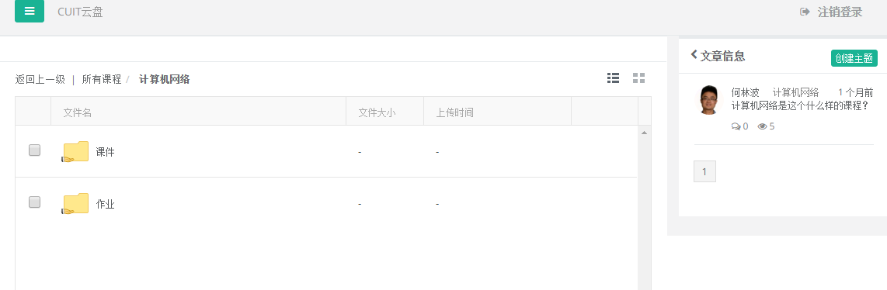

**课件**：中支持上传各类文档

**作业**：可支持教师布置多次作业，每次作业可设置上交的起始期限，学生仅仅在有效期时间内可上传作业，学生多次上传将去最后一次的，之前被覆盖；

**创建主题**：可以创建本门课程的讨论主题，类似bbs，老师可以设置主题是否允许评论，是否显示给学生（公布）以及分享到全站云盘系统首页（可被其他学生看到）。。

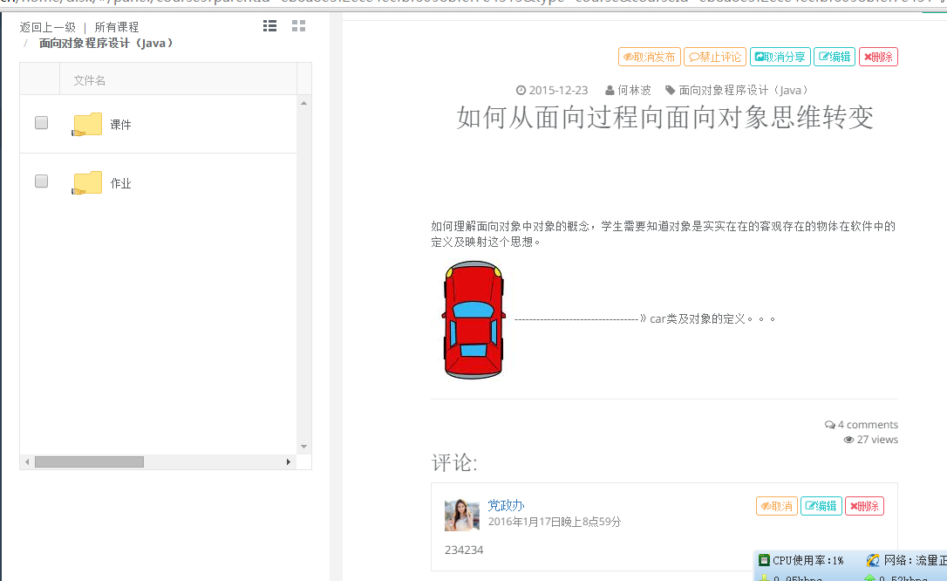

1. **共享资源**：可以看到其他人分享出来的资源，下载需要密码
2. 共享文章：由其他老师分享出来的关于某课程的某些主题及其评论

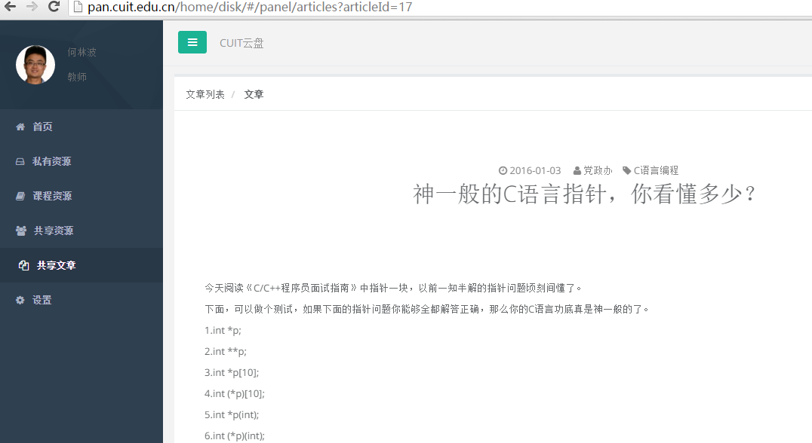

试用期间，各位老师多提意见，发现bug题可以[发送到邮箱pan@cuit.edu.cn](mailto:发送到邮箱pan@cuit.edu.cn)